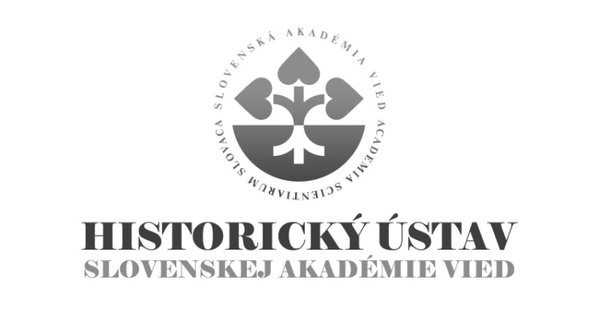

DOKTORANDSKÉ ŠTÚDIUM

Forma prijímacej skúšky:
Pohovor pred prijímacou komisiou / interview with the examination board.

Rámcový obsah prijímacej skúšky:
Prezentácia výskumného projektu a (tematické zameranie, metodologické východiská, orientácia v pramennej báze, znalosť širšieho historického kontextu). Slovenskí uchádzači o doktorandské štúdium absolvujú časť pohovoru v anglickom jazyku. Pohovor so zahraničnými uchádzačmi je vedený v anglickom jazyku, pokiaľ nie je dohodnuté inak.

Presentation of the research project (topic, methodological aspects, orientation in sources and as well as in a broader historical context). The Slovak applicants are expected to conduct part of the interview in English. In the case of foreign applicants, the interview is in English unless the parties agree otherwise.

Spôsob vyhodnocovania výsledkov prijímacej skúšky:
Zohľadňuje vedomostné predpoklady na vedeckú prácu, komunikačné predpoklady (komunikácia v rodnom jazyku, v anglickom jazyku, pracovná znalosť jazyka prameňov), osobnostné predpoklady (efektívna komunikácia, tímová práca, skúsenosti s akademickou mobilitou). Pri hodnotení bodovým rebríčkom HÚ SAV rešpektuje odporúčanú metodiku FiFUK. Na základe bodového poradia delí uchádzačov do kategórií a) vyhovel-prijať, b) vyhovel-neprijať pre nedostatok miest, c) nevyhovel.

Following aspects are considered: knowledge required for academic practice, communication skills (communication in English language, ability to understand the language of sources), effective communicational skills, teamwork skills and experience with scholarly mobility). The grading scale follows recommended pattern of the Faculty of Arts of the Comenius University. After the interview, applicants are divided into following categories: a) passed – to be admitted, b) passed – not to be admitted due to a lack of positions, c) did not pass.

Témy doktorandského štúdia
externej vzdelávacej inštitúcie
v akademickom roku 2021/2022

Filozofická fakulta, Univerzita Komenského Bratislava

Študijný program – slovenské dejiny

Interné doktorandské štúdium:

1) Šarišská šľachta v 13. – 14. storočí
The nobility of Šariš county in the 13th and 14th centuries
Školiteľ/supervisor: Pavol Hudáček, PhD.

2) Vybraný aspekt mestských dejín raného novoveku (mestská samospráva, ekonomické, sociálne alebo kultúrne fenomény)
Selected Aspect of Early Modern Urban History (Municipal Self-government, Economic, Social or Cultural phenomena)
Školiteľka/supervisor: Blanka Szeghyová, PhD.

3) Aristokratická spoločnosť v Uhorsku v 18. storočí na príklade rodu Balassa
Aristocratic society in Hungary in the 18th century on the example of the family Balassa
Školiteľ/supervisor: Tomáš Janura, PhD.

4) Praktiky, metódy a nástroje politickej komunikácie elít s nižšími vrstvami na Slovensku po vzniku Československej republiky (1918 – 1923).
Practices, methods and tools of political communication of elites with lower classes in Slovakia after the establishment of the Czechoslovak Republic (1918 – 1923).
Školiteľ/supervisor: Juraj Benko, PhD.

5) Šport a spoločnosť na Slovensku od konca 19. storočia do roku 1945
Sport and the Society in Slovakia from the End of the 19th century till 1945
Školiteľ/supervisor: Matej Hanula, PhD.

6) Nemecké družstevníctvo na Slovensku 1918 – 1945
German cooperative system in Slovakia 1918 – 1945 (Deutsches Genossenschaftswesen in der Slowakei 1918 – 1945)
Školiteľ/supervisor: PhDr. Michal Schvarc, PhD.

7) Perzekúcia židovských lekárnikov na Slovensku (1938 – 1945)
The Persecution of Jewish Pharmacists in Slovakia (1938 – 1945)
Školiteľ/supervisor: Ján Hlavinka, PhD.

8) Komemoračná prax na území pripojenom k Maďarskému kráľovstvu 1938 – 1945
Commemoration strategies on the territories attached to Hungarian Kingdom 1938 – 1945
Školiteľ/supervisor: Miroslav Michela, PhD.

9 Peážna doprava na slovensko-maďarskej hranici po Viedenskej arbitráži
Corridor traffic on the Slovak-Hungarian border after the First Vienna Award
Školiteľ/-ka: PhDr. Miroslav Sabol, PhD.

Externé doktorandské štúdium:

1) Vybraný aspekt dejín kriminality v ranom novoveku
A Selected Aspect or Phenomenon of History of Crime and Punishment in the Early Modern Period
Školiteľka/supervisor: Blanka Szeghyová, PhD.

2) Populárna kultúra v období transformácie na Slovensku
Popular culture in the period of transformation in Slovakia
Školiteľ/supervisor: Miroslav Michela, PhD.

3) Turistika a šport v Kremnici v kontexte zmien politických režimov 1918 – 1945
Turism and sport in the town of Kremnica in the context of the regime changes between 1918 – 1945
Školiteľ/supervisor: Karol Hollý, PhD.

4) Dejiny mincovne v Kremnici 1918 – 1939 v sociálnom a politickom kontexte medzivojnového Československa (vzťahy so zriaďovateľom a samosprávou)
History of the Kremnica mint in the social and political context of the interwar Czechoslovakia 1918 – 1939 (relations with the founder and municipality)
Školiteľ/supervisor: Karol Hollý, PhD.

Bližšie informácie: https://fphil.uniba.sk/studium/pk/doktorandske-studium/prijimacie-konanie/

